Povodom Dana škole i projekta „Frankopani – prijatelji prirode“ učenici 4.a, njihova učiteljica Ana Mrđanović te roditelji sudjelovali su u radionicama izrade torbica za mobitele i igre X/O.
TORBICE ZA MOBITELE
Učenici su potreban materijal, a to su bile stare PVC vrećice i škare, donijeli u školu. Zatim su po uputama učiteljice slagali 8 slojeva vrećica i pritom sami odabirali kako žele posložiti detalje na vrećicama. Tako složene vrećice donosili su učiteljici koja je iznad i ispod slojeva vrećica stavila masni papir i glačalom nekoliko puta prelazila po tome kako bi se vrećice spojile u jednu cjelinu koja nam je u ovom slučaju poslužila kao „tkanina“ za izradu torbica za mobitele. Priređene vrećice skrojila je, sašila i pretvorila u prave torbice za mobitele, Marina Vekić, majka učenika Filipa Vekića. Iznimno smo zahvalni na njezinom trudu i kreativnosti.
Naše su torbice iskoristive, pogotovo u današnje vrijeme kada velika većina koristi takozvane pametne telefone kojima prijeti izgrebani ekran ili uništenje padom. U našim su torbicama sada sigurni i sačuvani od raznih nezgoda.

IGRA X/O
Kao djeca svi smo voljeli išarati klupe ili potrošiti nekoliko listova papira „iz sredine“ bilježnice kako bismo zaigrali zanimljivu igru „iks-oks“. Kako bismo poštedjeli naše klupe i uštedjeli papir, izradili smo igru X/O od materijala i kamenja. Lidija Plazibat, majka učenika Jana Plazibata, pomogla nam je od stare plahte iskrojiti 13 vrećica na kojima je iscrtala polje za igru, a te nam vrećice ujedno služe za spremiti kamenčiće kojima se igramo. Učenici su u školi na kamenčićima akrilnom bojom crtali znakove X ili O u parovima. Bili su jako spretni i uredni. U našoj se vrećici nalazi po 5 kamenčića sa znakom i X i isto toliko sa znakom O. Kada ih izvade iz vrećice, učenici vrećicu koriste kao polje za igranje i slažu kamenčiće dok ne dobiju pobjednika.
Učenici su uživali u radu, a nadamo se da će se poneka vrećica naći na školskoj klupi za vrijeme odmora i da će učenici rado igrati ovu, dobro nam poznatu, zanimljivu igru.

PRODAJA NA ŠTANDU – Gusjenica
Učenici 4.a razreda, s učiteljicom Anom Mrđanović i učenici 8.c razreda, s razrednicom Andrejom Jandrok-Škugor na Dan škole prodavali su torbice za mobitele, igru X/O, ukrašene posudice s čipsom od jabuka, bubamare oslikane na kamenčićima i ogrlice izrađene od plastičnih boca. Učenici su uz pomoć učiteljica odredili cijene proizvodima. Prodaja je tekla, a kada su učenici primijetili da se manje prodaje odlučili su pravim marketinškim trikovima i akcijskim cijenama opet povećati prodaju. Tako su i glasno vikali: „Navali narode, još malo pa nestalo!“
Učiteljice su iznimno ponosne i zadovoljne radom, kreativnošću i prodajom, a posebno se zahvaljuju roditeljima koji su pomogli u realizaciji ovog projekta.

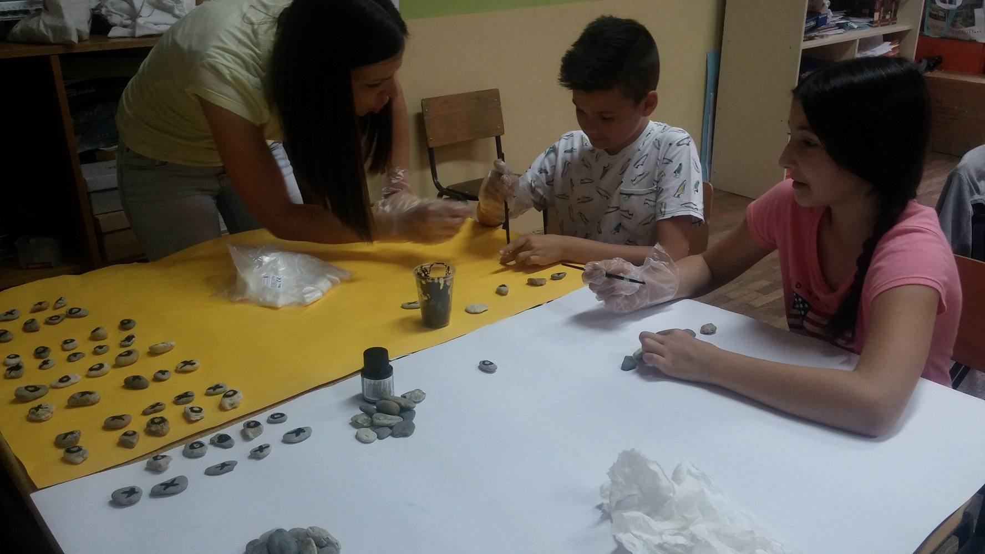
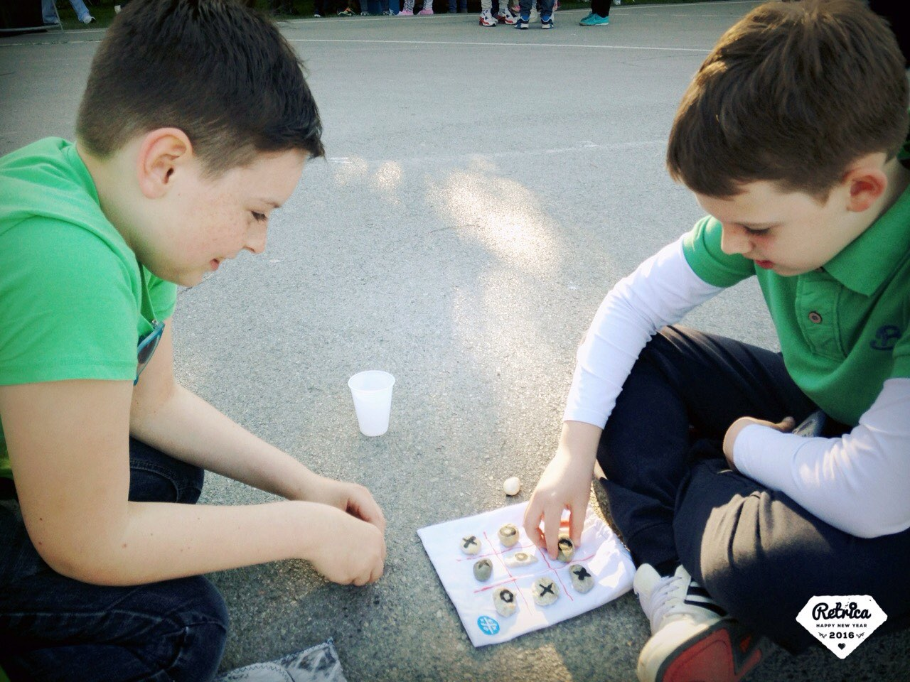

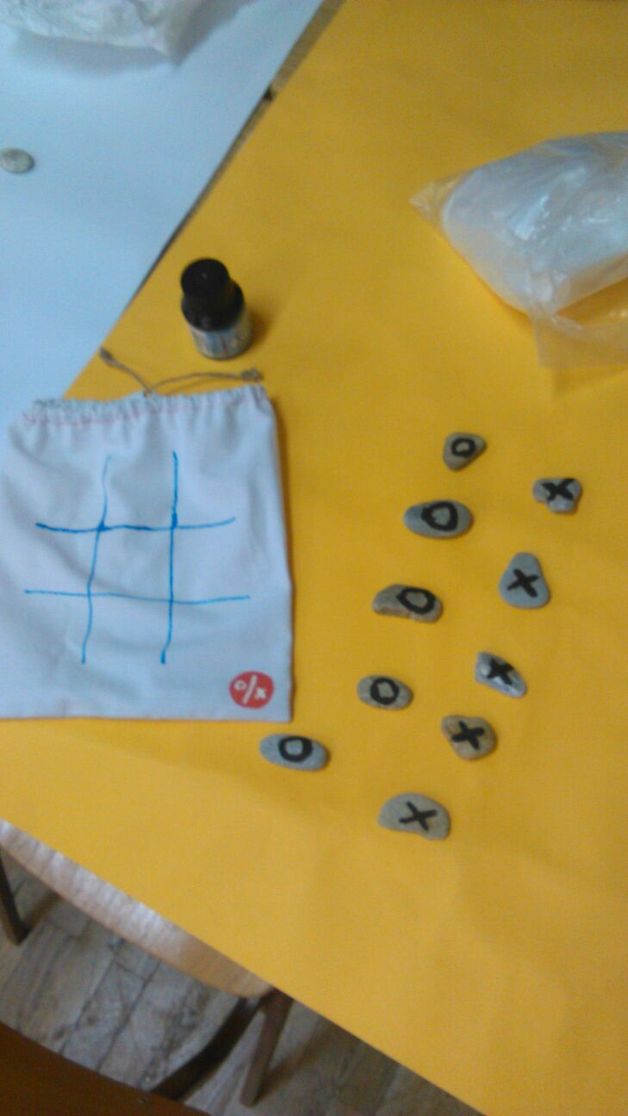

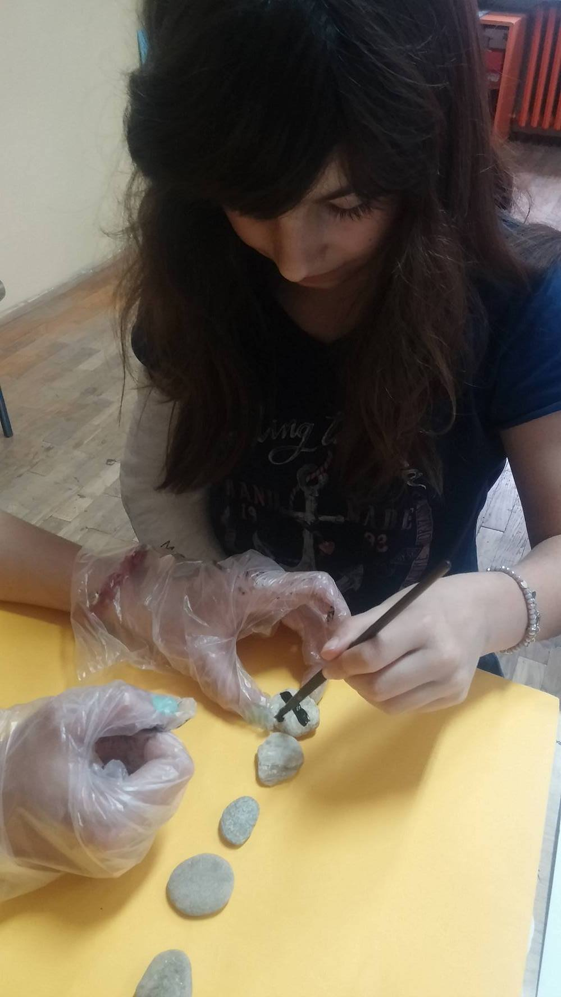

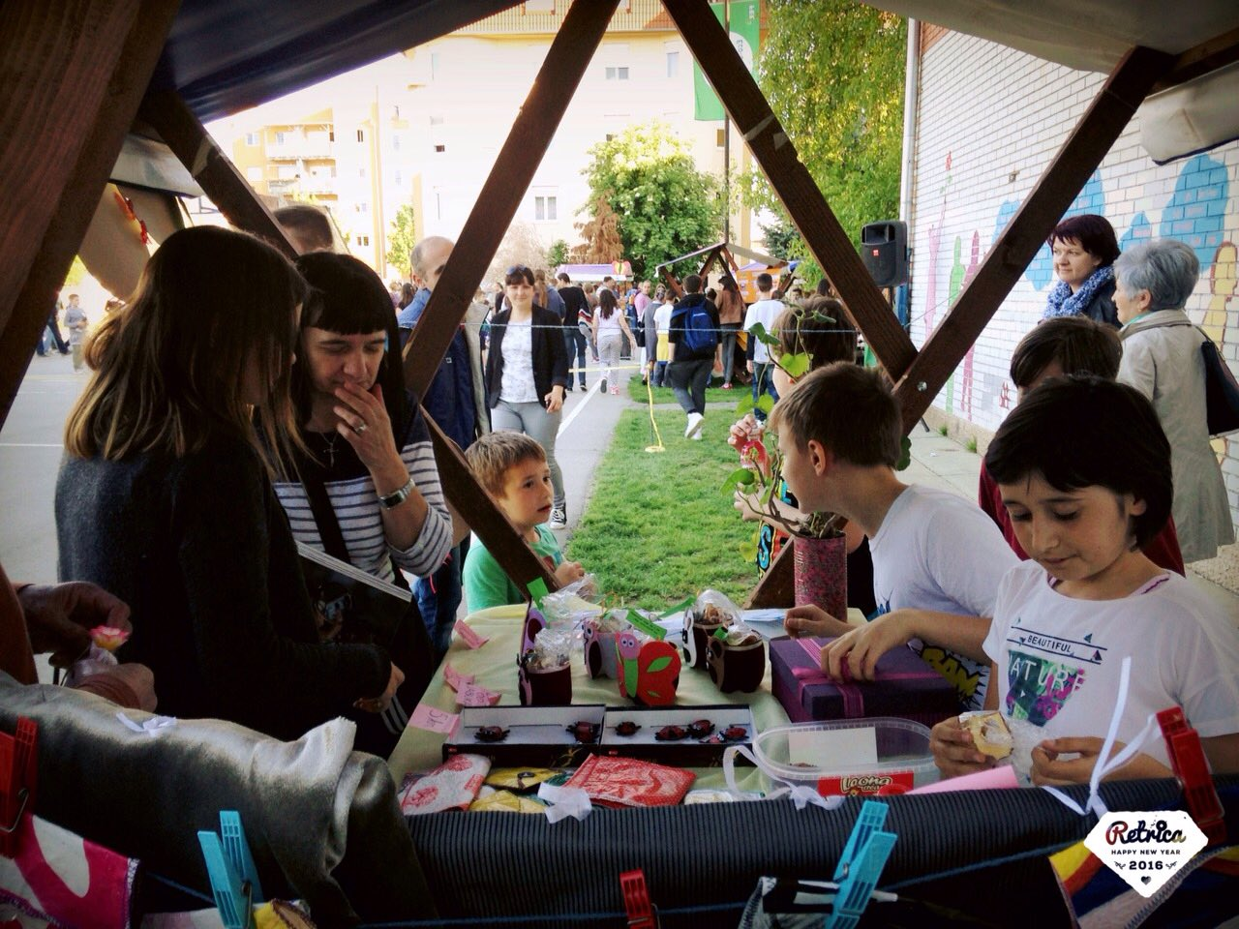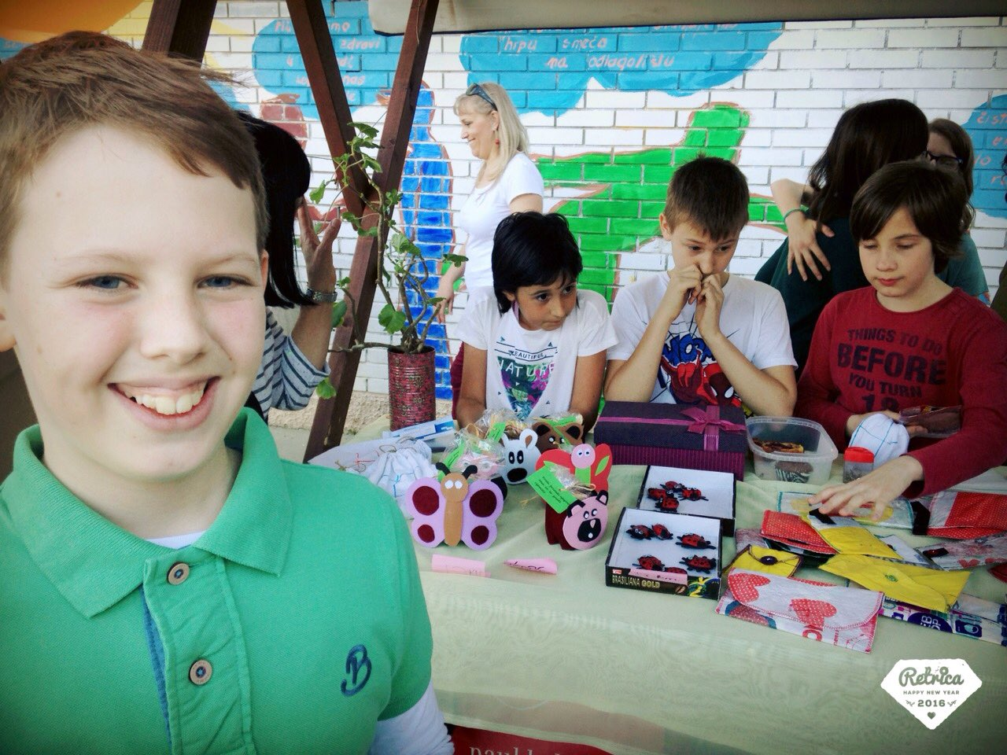

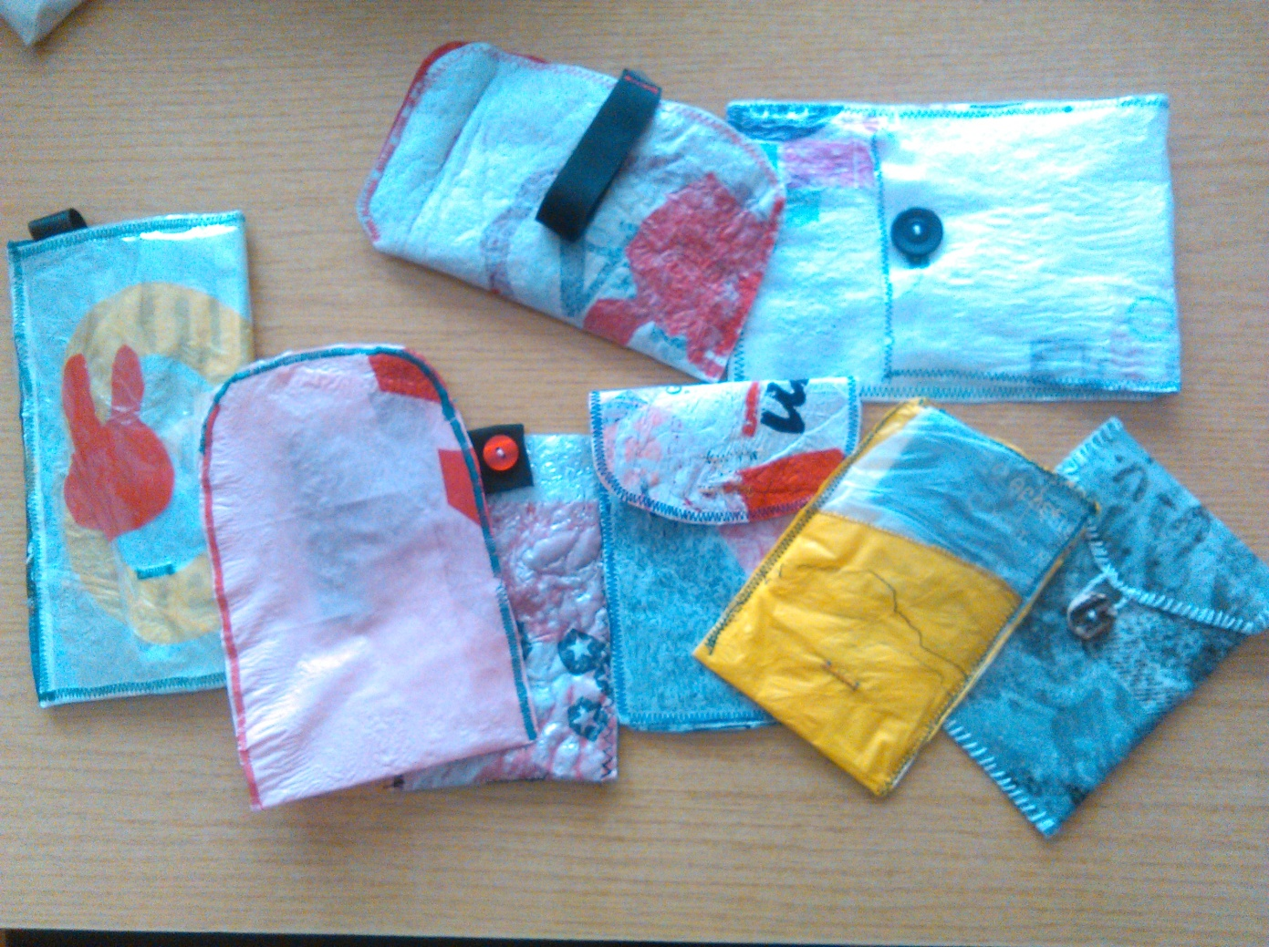tekst i foto: Marina Stuhli

